Министерство науки и высшего образования Российской Федерации Федеральное государственное автономное образовательное учреждение высшего образования
«МОСКОВСКИЙ ПОЛИТЕХНИЧЕСКИЙ УНИВЕРСИТЕТ»
(МОСКОВСКИЙ ПОЛИТЕХ)

Факультет информационных технологий
Кафедра Инфокогнитивные технологии
09.03.01 «Информатика и вычислительная техника»
Образовательная программа (профиль) «Веб-технологии»

Лабораторная работа №4
По курсу Основы информационно-коммуникационных технологий
«Настройка параметров BIOS»

Выполнил: Романов Александр Дмитриевич
Группа: 241-321
Проверил: Ткачева Мария Викторовна

МОСКВА 2024
Лабораторная работа № 4
НАСТРОЙКА ПАРАМЕТРОВ BIOS
Цель работы: изучить BIOS, его разделы, параметры. Приобрести навыки работы с системой BIOS, научиться настраивать её параметры.
Отчёт
Сведения о BIOS: производитель – ASUS, версия 1201.
Пункты основного меню:
1. Main. Отвечает за основные параметры. Настройка даты и времени системы, настройка SATA портов (отключение, подключение жёстких дисков), основная информация о системе (о BIOS, процессор и его частота, количество ядер, объём оперативной памяти).
2. Advanced. Отвечает за дополнительные настройки параметров системы. Разгон процессора и оперативной памяти, настройка интерфейсов USB, включение (отключение) поддержки виртуализации, полные характеристики процессора, настройка северного моста (чипсета), настройка параметров встроенных устройств.
3. Power. Отвечает за настройки электропитания. Отслеживание физических характеристик (температура процессора, скорость вращение вентилятора и другое), режимы работы (энергосберегающий, обычный), расширенные настройки питания (например, автоматическое включение компьютера на какие-либо события).
4. Boot. Отвечает за настройку параметров запуска системы. Определение порядка загрузка дисков, выбор загрузочного диска, установка паролей для доступа к BIOS.
5. Tools. Отвечает за дополнительные утилиты. Обновление BIOS, профили BIOS.
6. Exit. Отвечает за выход из системы BIOS. Выход с сохранением параметров, без сохранения, отмена изменений и сброс до стандартных настроек.

Сведения о ЦП:
– производитель – Intel;
– процессор – Intel(R) Core(TM)2 Duo CPU E7200 @;
– частота – 2.53 ГГц;
– объём кэша, L1 – 64 КБ, L2 – 3072 КБ;
– множитель – 9.5.
Сведения о ОЗУ:
– объём – 2048 МБ;
– тайминги – 5-5-5-15-4-42-6-3-3.
Сведения о жёстких дисках:
1. Hitachi HDT725032V. Производитель – Hitachi, объём – 320 ГБ.
2. ST3250824AS. Производитель – Seagate, объём – 250 ГБ.
Носитель для загрузки – 1st FLOPPY DRIVE, всего 4 слота, соответственно, 3 дополнительных устройства может быть в очереди.
Скриншоты с условием предоставлены на рисунке 1. Скриншот с выполненным заданием предоставлен на рисунке 2.
Вывод: удалось успешно изучить систему BIOS, разобрать основные разделы и параметры. Выполнить полученное программой задание, закрепив обретённые навыки.
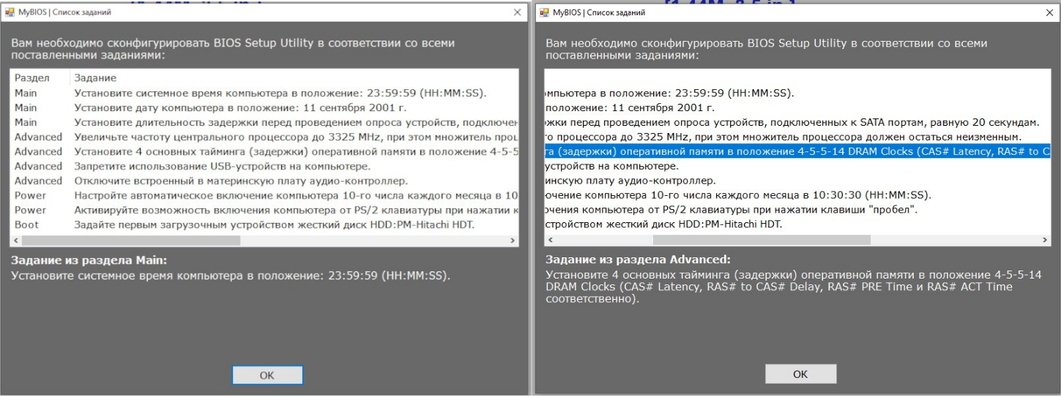
Рисунок 1 – Условие задания
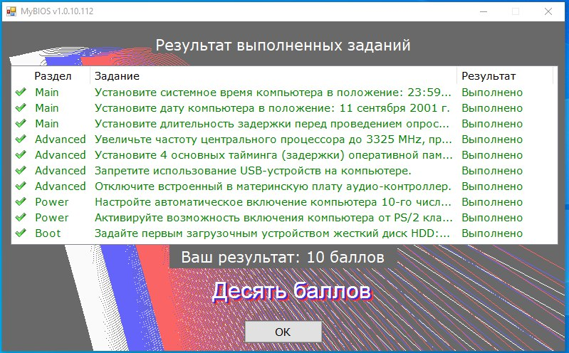
Рисунок 2 – Скриншот выполненного задания

